ГЛАВА
ГОРОДСКОГО ОКРУГА ЗАРАЙСК
МОСКОВСКОЙ ОБЛАСТИ

РАСПОРЯЖЕНИЕ

22.02.2024 № 40
г. Зарайск

Об организации торговли цветами на территории
городского округа Зарайск Московской области в период
подготовки и празднования 8 Марта в 2024 году

В соответствии с федеральными законами от 06.10.2003 № 131-ФЗ «Об общих принципах организации местного самоуправления в Российской Федерации», от 28.12.2009 № 381-ФЗ «Об основах государственного регулирования торговой деятельности в Российской Федерации», Уставом муниципального образования городской округ Зарайск Московской области:
1. Организовать торговлю цветами на территории городского округа Зарайск Московской области в период подготовки и празднования 8 Марта.
2. Периодом торговли цветами на территории городского округа Зарайск Московской области считать период с 04 марта по 08 марта 2024 года.
3. Определить места для торговли цветами на территории городского округа Зарайск Московской области по следующим адресам:
1) площадь по адресу: Московская область, г. Зарайск, 1 микрорайон, возле д. 35 (фото прилагается);
2) площадь по адресу: Московская область, г. Зарайск, ул. Советская, возле д. 43 (фото прилагается).
4. Участниками торговли определить индивидуальных предпринимателей, зарегистрированных на территории городского округа Зарайск Московской области и направивших заявку об организации торговли в администрацию городского округа Зарайск Московской области.
5. Торговля цветами осуществляется при наличии у участника (продавца):
1) документа, подтверждающего регистрацию участника в качестве индивидуального предпринимателя;

006011

2) в случаях, установленных законодательством Российской Федерации:
а) товарно-сопроводительных документов, а также документов, подтверждающих соответствие товаров установленным требованиям (сертификат или декларация о соответствии либо их заверенные копии);
б) документов, подтверждающих происхождение реализуемой продукции.

6. Участник торговли обязан:
- соблюдать требования законодательства Российской Федерации о защите прав потребителей, законодательства Российской Федерации в области обеспечения санитарно-эпидемиологического благополучия населения, требования, предъявляемые законодательством Российской Федерации к продаже отдельных видов товаров, иные предусмотренные законодательством Российской Федерации требования;
- иметь в наличии торговое оборудование, предназначенное для выкладки товаров и хранения запасов;
- производить на торговом месте уборку мусора в течение рабочего дня и после завершения торговли.

7. Рекомендовать начальнику ОМВД России по городскому округу Зарайск Бескровному А.В. обеспечить охрану общественного порядка и безопасность в местах торговли.

8. Службе по взаимодействию со СМИ администрации городского округа Зарайск Московской области обеспечить размещение настоящего распоряжения на официальном сайте администрации городского округа Зарайск Московской области (http://zarrayon.ru/).

И.о. главы городского округа Зарайск С.В. Москалев
Верно
Начальник службы делопроизводства Л.Б. Ивлева
22.02.2024

Разослано: в дело, ОПР и СУ, ОМВД, СВ со СМИ, прокуратура.

С.А. Каширкин
8 496 66 2-57-35

Приложение

к распоряжению и.о. главы

городского округа Зарайск

от 22.02.2024 № 40

Московская область, г. Зарайск, ул. Советская, возле д. 43

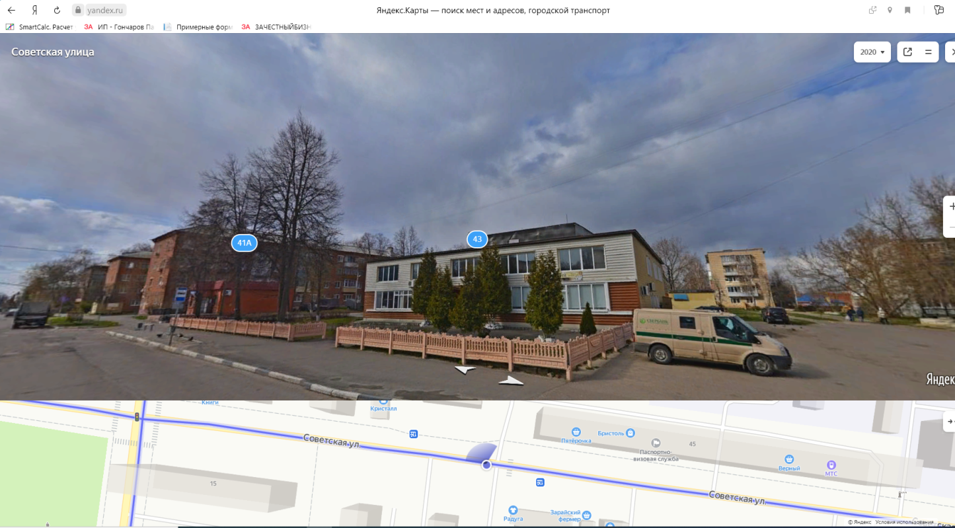

Московская область, г. Зарайск, 1 мкр. возле, д. 35

